כ"ד באב תש"פ
17 באוגוסט 2020
1100-0005-2020-690420

שגרירים של הטבע והמורשת בישראל
כעשרים שגרירים ודיפלומטים של מדינות זרות ערכו סיור משותף בישראל בגן הלאומי ציפורי והאזור, במסגרת יוזמה מיוחדת של משרד התיירות ורשות הטבע והגנים, שנועדה לחשוף בפניהם מקרוב ובאופן חוויתי את יופייה וערכי המורשת והטבע הייחודיים של מדינת ישראל.
בין השגרירים שלקחו חלק בסיור אתמול בציפורי הם שגרירי המדינות: סרי לנקה, קזחסטן, קולומביה, תאילנד, נפאל, וייטנאם, אתיופיה, וכן דיפלומטים בכירים ממדינות: אל סלבדור, אוסטריה, הולנד, אורגוואי ואוקראינה.
את הסיור ביוזמת מנכ"ל משרד התיירות אמיר הלוי, הדריכה אטי קוריאט אהרון, ילידת ציפורי, עובדת ותיקה ברשות הטבע והגנים האחראית על תחום ההסברה והקהילה במחוז צפון של הרשות ומומחית בתחום הארכיאולוגי של ציפורי. בין מוקדי העניין בגן הלאומי שבהם ביקרו השגרירים: רצפת חג הנילוס, הווילה הרומית עם רצפת היפהפייה של הגליל, המצודה הצלבנית ונסיים בביקור בבית הכנסת מהתקופה הביזנטית. לסיום קינחו השגרירים בביקור ביקב קטרון עם טעימות יין וארוחת צהריים.
סיור זה הוא הראשון בסדרת סיורים מיוחדים שמארגנים במשרד התיירות ורשות הטבע והגנים לשגרירים. הסיורים הבאים צפויים להתקיים בגן הלאומי קיסריה, במרכז הארצי של רשות הטבע והגנים להצלת צבי ים ובגן הלאומי אפולוניה. בהמשך יגיעו לסיורים גם שגרירי פנמה ואירלנד ודיפלומטיים נוספים מרוסיה, בריטניה, אסטוניה, לטביה וקנדה.
לדברי אמיר הלוי, מנכ"ל משרד התיירות: "לאחר שנים של פרויקט רכיבת אופניים עם עשרות שגרירים ממדינות זרות במסלולים עוצרי נשימה בכל רחבי הארץ, הצענו לשגרירים לנצל את תקופת הקורונה ולהיחשף לפארקים הלאומיים בפעילות משותפת עם רט"ג. לשמחתנו ההרשמה התמלאה מיד והשגרירים התלהבו לגלות עוד פיסת ארכיאולוגיה והיסטוריה בגליל. בהיעדר פרסומים בחו"ל ושיווק של אתרים ייחודיים בארץ בשל המשבר, דווקא סיורי השגרירים מביאים פאן נוסף של חשיפה לישראל בקרב הנציגות הדיפלומטית החיה בארץ".
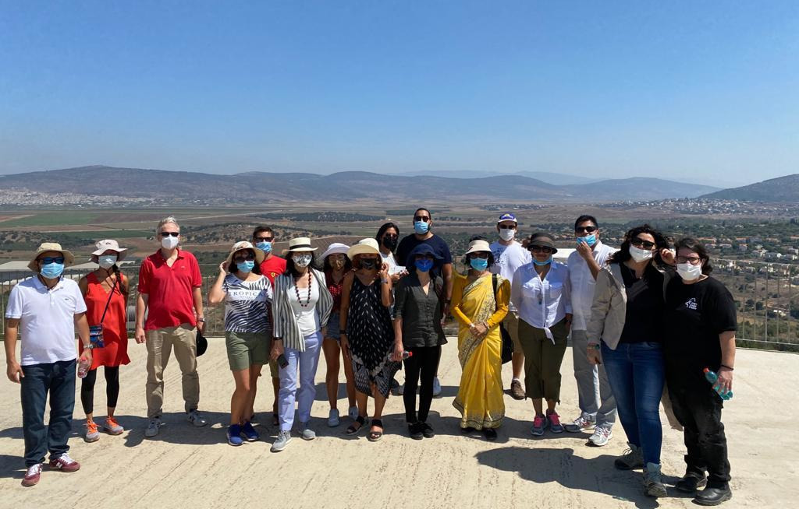
לדברי רעיה שורקי, מנהלת חטיבת קהל וקהילה ברשות הטבע והגנים: "משבר הקורונה עדיין בעיצומו וענף התיירות נכון לעתה מתבסס רק על התיירים הישראלים. יחד עם זאת חשוב להסתכל קדימה, לבסס ולטפח קשרים עם גורמי מפתח במדינות אחרות, כדוגמת שגרירי המדינות, כדי למנף את התיירות הנכנסת לכשיתאפשר. סיורים אלו הם חלק מעשייה מבורכת שנועדה לבסס מערכת יחסים פוריים עם נציגי המדינות השונות והיא גם מסייעת לחשוף בפניהם גם את יופיים וייחודם של אתרי הטבע והמורשת וגם את אתרי התיירות והבילוי הסמוכים לאתרי רשות הטבע והגנים".

